December 20-án megjelenik a Szélrózsa 2017 évkönyv!
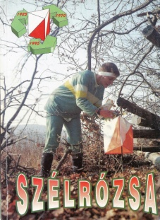
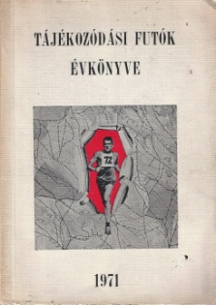

1971 1995 2017
Ilyen volt az első Ilyen volt az utolsó Ilyen az idei

Aki kíváncsi az idei Évkönyvre, az megrendelheti a tajolo1@t-online.hu címen.
140 oldal, 210 fénykép, térképek, előzetesek a jövő évi versenyekről.
Ára: 3200 Ft + 500 Ft postaköltség
A megrendeléseket visszaigazoljuk és közöljük a fizetés és átvétel módját.
Elsősorban rendezvényeken szeretnénk terjeszteni, akkor nincs postaköltség!

Részlet az Előszóból:
„A 2017-es évkönyv szerkesztésekor a fő szempont az volt, hogy még 2017-ben megjelenjen. Így ugyan a decemberi hónap kimarad az események közül, de akkor már úgysem történnek „nagy dolgok”. A tartalmát is a rövid átfutási időhöz igazítottuk. Az Események fejezetben időrendi sorrendben olvashatók az adott hónap eseményei. Az Országos bajnokságok részben a 11 országos bajnokság összefoglalója és teljes eredménylistája szerepel sok fotóval. A Portré oldalain jeles versenyzőinkről olvashatunk. Az In memoriam részben idén elhunyt sporttársainkról emlékezünk meg. Közben itt-ott a jövő évi legnagyobb versenyeink előzetesei jelennek meg.”

